平度市2014-2015学年度高二下学期期末考试
地理试题
2015.7
注意事项：
1．答题前填写好自己的姓名、班级、考号等信息
2．请将答案正确填写在答题卡上
第I卷（60分）
一、选择题（本大题共30题，每题2分，共计60分）
电解铝业是高耗能、高污染产业。近年来，我国新建电解铝产能主要分布在西北地区。有人认为，我国电解铝业西移大势所趋。下图示意铝工业主要部门及其在我国的主要分布省区（2010年前）。据此完成以下问题。
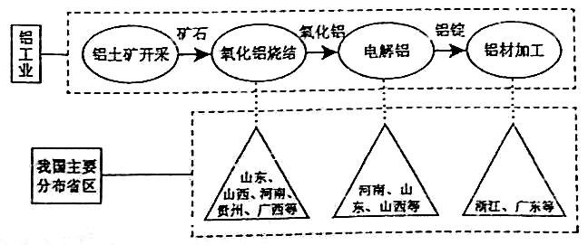
1．西北地区大规模发展电解铝业依赖的优势条件是（ ）
A．廉价而充足的电力 B.良好的生态环境
C．充足的原料供应 D.良好的工业基础
2．电解铝业由东、中部转移到西北地区，会导致（ ）
A.能耗降低 B.产品价格提高
C.污染排放减少 D.运输成本增加
3．西北地区电解铝厂选址应远离（ ）
A.交通线 B.输电线
C.绿洲 D.荒漠
（一）“一带一路”是经济互补之路，是文化融合之路，是创新圆梦之路。
4．“一带一路”东部连接快速发展的中国，西部连接发达的欧洲而中部是亟待发展的中亚、南亚等地区，东、中、西部的经济具有互补性，表现为（ ）
①东部产能增强，需要加强对外合作 ②西部经济发达，需要引进大量人才
③中亚油气丰富，需要寻求消费市场 ④南亚农业发达，需要扩大粮食出口
A、①③ B、①④ C、②③ D、②④
5．“新丝绸之路”横贯亚欧大陆，自东向西依次经过的世界文化圈是东亚文化圈与（ ）
A、伊斯兰文化圈、西欧文化圈、东欧文化圈
B、东欧文化圈、伊斯兰文化圈、西欧文化圈
C、西欧文化圈、东欧文化圈、伊斯兰文化圈
D、伊斯兰文化圈、东欧文化圈、西欧文化圈
6．上海科研人员将太阳能技术与海水淡化工程巧妙“嫁接”，大幅度降低了海水淡化的成本。这一成果将惠泽“一带一路”上严重缺水而光热资源丰富的地区。这些地区主要是（ ）
A、大洋洲、西欧 B、东欧、东南亚
C、中亚、西亚 D、东亚、南亚
下左图为1971-2008年世界及部分国家人均碳排放与人均GDP变化率，下右图为1971、2008年世界及部分国家单位GDP碳排放。读图回答下列问题。
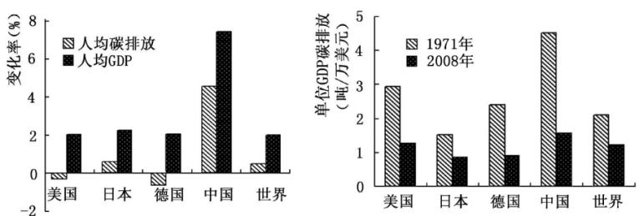

7．下列说法正确的是
A．美、日、德三国人均GDP变化率均低于人均碳排放变化率
B．美、日、德三国人均GDP与人均碳排放同步增长
C．美、日、德三国单位GDP碳排放最大的是美国
D．1971-2008年单位GDP碳排放下降量最大的是中国
8．下列措施中能有效降低单位GDP碳排放的是
A．控制人口数量 B．加快发展新能源
C．加强科技创新 D．缩减生产规模
下图为2011年中国农业现代化发展水平类型分布格局图。读图回答下列问题．
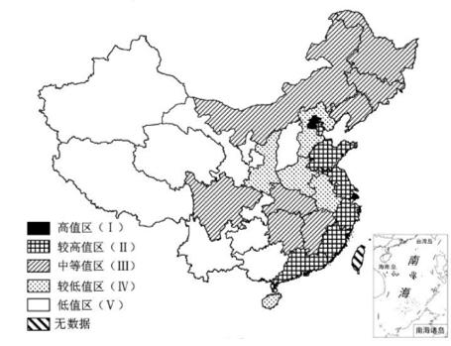

9．下列叙述正确的是
A．Ⅱ区人口稠密是其农业现代化的重要推动力
B．Ⅲ区内部不同省区间农业机械化水平差异大
C．Ⅳ区具有耕地面积大土地后备资源多的优势
D．V区自然条件差是限制其农业发展的重要因素
10．在现代农业发展规划中，可定位为粮食生产型农业区的省份主要位于
A．I区 B．Ⅲ区
C．Ⅳ区 D．V区

下图为历史上客家人南迁部分路线及客家民居——土楼景观图。读图回答下列问题。
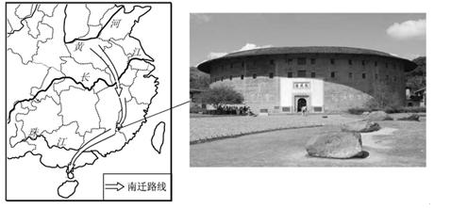
11．沿客家人南迁路线依次呈现的白然景观是
A．针叶林一落叶阔叶林一常绿阔叶林
B．落叶阔叶林一常绿硬叶林一热带雨林
C．落叶阔叶林一常绿阔叶林一热带雨林
D．针阔混交林一落叶阔叶林一常绿阔叶林
12．客家人选择土楼这种独特房屋形态最主要的原因是
A．安全防御 B．节约耕地
C．防雨保温 D．就地取材
13．“三月无雨旱风起，麦苗不秀多黄死”指的是我国的
A.华北地区 B.东北地区
C.青藏地区 D.西北地区
14．遥感除了可以通过卫星来完成(称“天基遥感”，如图甲所示)，也可以通过小型飞机或无人机进行近距离的“空基遥感”（如图乙所示）。空基遥感与天基遥感相比，其优势有
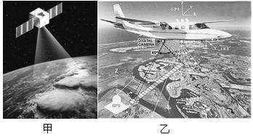
①图像分辨率较高 ②监测范围较大 ③成本较低 ④能够灵活设计方案路线
A.①②③ B.①③④
C.②③④ D.①②④
下图是福建省气象台2015年4月9日8时发布的未来4天（96小时）福建省降水量预报。读图回答以下问题。
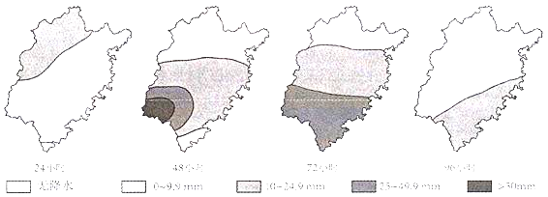
15．造成此次降水的天气系统是
A．冷锋 B．暖锋
C．热带气旋 D．反气旋
16．制作该天气预报图所使用的地理信息技术是
A．GPS和RS B．GIS和GPS
C．GIS D．RS
对二甲苯( PX)是一种重要的化工原料，主要从石油中提炼。下图示意近年中国PX供需情况，读图回答以下问题。
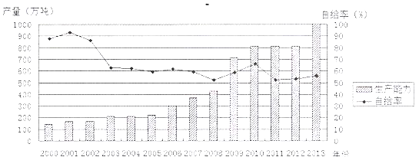

17．影响中国PX产业供需变化的最主要因素是
A．市场 B．交通 C．科技 D．政策
18．如果图示趋势持续发展，对中国化工产业的影响最可能是
A．产业萎缩 B．污染加重
C．布局变化 D．成本升高

下图示意中国、美国、印度近300年耕地与人均耕地面积变化，读图完成以下问题。
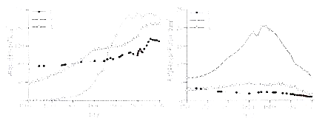

19．图中①②③代表的国家依次是
A．美国、印度、中国 B．美国、中国、印度
C．中国、印度、美国 D．中国、美国、印度
20．1950年以来，造成①②两国人均耕地面积变化的共同原因是
A．农业结构调整 B．人口持续增长
C．工业化和城市化 D．生态环境恶化

下图示意某河流径流特征与气温变化曲线图，读图回答下列小题。
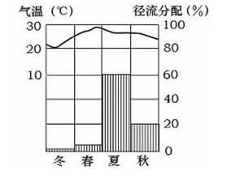
21．符合该地农业发展条件的是
A、春季易受干旱影响 B、夏季降水过于丰沛
C、秋季频受寒潮侵袭 D、冬季低温冻害威胁
22．该河流的主要补给类型是
A、积雪融水 B、冰川融水
C、雨水 D、地下水
下图分别是1990—2006年我国SO2和烟尘污染重心偏移轨迹示意图。读图回答下列问题。
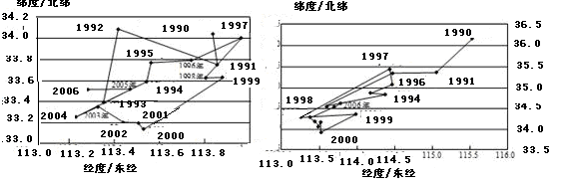
23．下列说法正确的是
①两者1992年至1993年偏移距离大致相当 ②两者都呈现出向西南偏移的趋势
③两者波动规律一致 ④1992年的SO2污染重心与2003年的烟尘污染重心大致重合
A．①② B．②③ C．①④ D．②④
24．针对图中SO2和烟尘污染重心偏移趋势应采取的措施是
A．中西部地区调整产业结构，发挥节能效应
B．东部地区加快转变经济增长方式，减少常规能源消耗
C．东部地区加快向西部地区进行 产业转移
D．以重心（115.52°E，36.18°N）为起点，沿东南45°方向建设生态林

下图为我国农作物熟制区划示意图，读图回答以下问题。
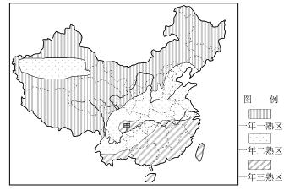
25．影响我国农作物熟制区划的因素是
A.热量 B.水分 C.政策 D.科技
26．甲地农作物熟制不同于周边地区的根本因素是
A．气候 B.地形 C.河流 D.土壤
27．下列叙述，正确的是
A.农作物熟制与粮食单产呈正相关
B.熟制相同的地区农作物种类也相同
C．南方地区土地利用率高于北方地区
D.一年一熟区以种植冬小麦为主

根据图回答下列问题。
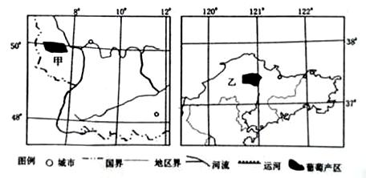
28．甲乙两地比较，其共同点表现为
A．纬度较高，年温差大，年降水量稀少
B．地势低平，河流航运价值都比较高
C．属温带大陆性气候，有温带落叶阔叶林带
D．在世界人口分布中都属较稠密地区
29．甲乙两地均是世界重要的酿酒葡萄生产区。有关两地葡萄生产的优势自然条件，说法正确的是
A．甲地常年盛行西风，气温年较差、日较差较小
B．乙地区受季风气候的影响，光热条件好
C．甲地深居内陆，光热资源丰富，灌溉水源充足
D．乙地深受海洋影响，冬不冷夏不热，降水量大
30．甲地区某公司将参加在乙地区举办的包括葡萄酒生产设备、流程在内的产品生产展示会，运输其设备最近的海上航线需经过
A．土耳其海峡 B．好望角
C．苏伊士运河 D．巴拿马运河

第II卷（40分）
三、填空题（40分）
31．下图为我国东北地区东西向农业自然条件的差异示意图，读图回答该区域农业发展的有关问题。（11分）
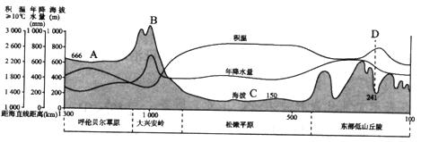
（1）东北地区从东向西年降水量和积温分布呈现的规律？其中，B处积温最低、年降水量最高的原因？（５分）
（2）东北地区是我国比较稳定的、商品率较高的商品粮基地，小麦、水稻是本区的主要细粮作物。试分析图中C、D两地自然条件，选择最适合的粮食生产布局：（６分）
①C地最适合的粮食生产是 ，理由是 。
②D地最适合的粮食生产是 ，理由是 。
32．（16分）下图中，甲、乙两图分别为世界某两个重要的国家的地理简图，读图回答下列问题。
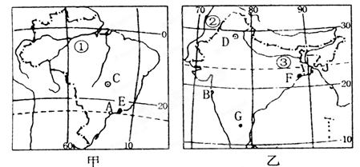
（1）两图中面积较大的是 （国家名称），判断依据是 。
（2）②地发展农业生产的最主要限制性因素是 ，影响G地工业发展的主导区位因素是 。
（3）图上①、③两地的气候类型分别是 、 。造成两地降水丰富的共同原因是 。
（4）两国在人口方面面临的共同突出问题是 。
33．下图为“南、北两极图”，回答问题。（每空一分共13分）
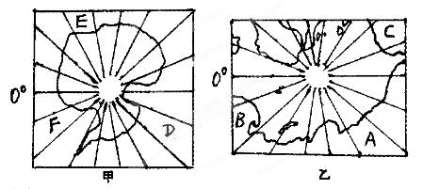
（1）图甲的陆地为 ，周围的大洋分别是E 、F 、D 。
（2）在图乙地区，周围的大洲：A B C 。
（3）AC之间海域为 海峡 ，它是 洋和 洋的通道。
（4）在我国极地考察站中不能出现极昼极夜现象的是________，能看见北极星的是________。

参考答案
1．A
2．D
3．C
【解析】
试题分析：
1．我国西北地区电力资源较为充足，发展电解铝业依赖的优势条件是廉价而充足的电力。西北地区气候干旱，生态环境脆弱；西北地区铝土矿资源不丰富；西北地区经济较为落后，工业基础较差。
2．电解铝业在生产过程中需要消耗大量电力资源、向大气中排放较多的废气，这主要是受到其生产过程的影响，和该工业分布位置无关，电解铝业向西北地区转移不会导致能耗降低和污染排放的减少；西北地区电力资源较为廉价、充足，可使电解铝业成本降低，产品价格降低；西北地区铝土矿（电解铝业的原料）缺乏且远离市场，我国电解铝业向西北地区转移将导致原料和产品运输成本增加。
3．电解铝厂污染较为严重，西北地区人口、城市等主要分布在绿洲地区，为较少对该地的污染，电解铝厂选址应远离绿洲。
4．A
5．D
6．C
【解析】
试题分析：
4．“一带一路”连接亚欧大陆东西两端，区域内部经济差异明显，互补性强。我国处于东部，是著名的“世界工厂”，产能庞大，需加强对外合作以输出过剩产能。中亚地区是全球能源资源最丰富的地区，其石油资源依赖国际市场。南亚地区因人口稠密，对粮食需求量大，是粮食的进口区域。欧洲经济发达，受老龄化严重影响，需引进国际劳工。A正确。
5．“新丝绸之路”自东向西依次经过东亚、中亚、西亚、东欧、中欧与西欧。中亚与西亚地区人口主要信奉伊斯兰教为伊斯兰文化圈，在欧洲依次经过东欧文化圈和西欧文化圈。D正确。
6．中亚与西亚因深居内陆或常年受副高控制，气候干旱，降水少，水资源短缺。C正确。
考点：“一带一路”沿线经济文化差异与环境差异。
7．CD
8．BC
【解析】
试题分析：
7．两图分别是1971-2008年世界及部分国家人均碳排放与人均GDP变化率图和1971、2008年世界及部分国家单位GDP碳排放图，读图可以看出美、日、德三国单位GDP碳排放最大的是美国，中国是1971-2008年单位GDP碳排放下降量最大的国家，故答案选CD。
8．加强科技创新可以提高能源的利用率，能有效降低单位GDP碳排放，太阳能、潮汐能、风能、等新能源不排放碳，所以加快发展新能源能有效降低单位GDP碳排放，而缩减生产规模和控制人口数量可以有效减少碳排放总量，不能减少单位GDP碳排放，故答案选BC。
考点：本题考查可持续发展之路
9．BD
10．BC
【解析】
试题分析：
9．读图结合各区域经济发展、人口分布特点等可知，Ⅱ区经济发展水平高，工业的生产能力强是其农业现代化的重要推动力，答案A错误，Ⅲ区东北地区机械化水平高，南方亚热带水稻种植业区机械化水平低，不同省区间农业机械化水平差异大，答案B正确，Ⅳ区主要包括陕西省、河北省、河南省、安徽省和海南省，其中河北、河南、和安徽土地看法历史悠久，耕地后备资源不足，陕西地处黄土高原地形崎岖，耕地后备资源不足，海南省以山地为主，耕地后备资源也少，答案C错误，V区包括我国地形崎岖的西南地区、生态环境脆弱的西北地区和青藏地区，自然条件差是限制其农业发展的重要因素，答案D正确，故答案选B D。
10．在现代农业发展规划中, 可定位为粮食生产型农业区的省份主要有人少地多的东北三省，耕地面积广大的华北平原区和江淮地区，以及亚热带的长江中下游平原，这些省区主要位于Ⅲ区和Ⅳ区故答案选BC。
考点：本题考查不同区域自然环境、人类活动的差异
11．C
12．A
【解析】
试题分析：
11．从图中可以看出客家人南迁路线北起华北平原，南至雷州半岛，由暖温带到热带，气候类型依次为温带季风气候、亚热带季风气候、热带季风气候，所以沿客家人南迁路线依次呈现的白然景观是落叶阔叶林一常绿阔叶林一热带雨林，故答案选C。
12．从图中客家人的土楼结构看，进出只有一套通道，四周高墙林立，并且房顶有宽檐，围墙上部有瞭望、射击口，其目的是就是安全防御，故答案选A。
考点：本题考查自然地理环境的差异性
13．A
【解析】
试题分析：从诗中可以看出，该地三月（春季）降水少，多大风，且种植小麦，指的是我国华北地区，每年春季时，该地雨季尚未到达。
考点：我国的气候差异
14．B
【解析】
试题分析：空基遥感距离地球较近，图像分辨率较高，且成本较低，能够灵活设计方案路线，但监测范围相对较小。
考点：遥感技术
15．A
16．C
【解析】
试题分析：
15．从四幅图对比可以看出，该地降水范围逐渐向偏南方向移动，造成这次降水的天气系统是冷锋。冷锋移动方向为偏北；影响我国的热带气旋一般向北、西、西北方向移动；反气旋控制不易形成降雨。
16．GIS具有对地理数据进行分析、处理、管理、输出等功能，制作天气系统预报图可采用GIS技术。
考点：影响我国的天气系统、地理信息技术的应用
17．A
18．D
【解析】
试题分析：
17．从图中可以看出，我国PX生产能力总体呈上升趋势，但自给率总体呈下降趋势，说明我国PX的市场需求快速增加，因此造成该产业供需变化的最主要因素是市场。
18．从上题分析可知，我国PX生产能力小于需求量，该趋势持续发展，将导致PX价格上涨，化工产业的成本升高。
考点：工业区位因素
19．D
20．B
【解析】
试题分析：
19．美国国土面积大，人口相对较少，因此耕地总面积和人均耕地均较大，因此②是美国；中印相比，中国国土面积大于印度但山地、干旱半干旱区比重较大，因此耕地面积小于印度、人均耕地面积小于印度，因此①是中国、③是印度。
20．1950年后，中美两国人口增长速度加快，造成两国人均耕地面积迅速减少。
考点：耕地面积变化
21．A
22．C
【解析】
试题分析：
21．读气温曲线，当地最冷月均温在20℃以上，应位于热带地区，C、D错。河流流量有明显的季节变化，说明其补给水源季节变化明显。若该河有高山冰雪融水补给，按当地终年高温的热量条件，高山冰雪融水量季节变化小，不会引起河流径流量的明显季节变化，故河流的主要补给应为雨水。当地降水集中在夏秋季，春冬降水少，故A正确。
22．结合上题分析，C正确。
考点：河流补给、气候对农业生产的影响
23．D
24．A
【解析】
试题分析：
23．认真分析两幅图，根据移动的经纬度的跨度，可以判断出1992年至1993年烟尘污染重心偏移要比二氧化硫污染重心偏移的距离大，①错误；两重心基本都是从东北趋向于西南 ②正确；两者波动规律不一致③错误；对比两幅图中1992年的SO2污染重心与2003年的烟尘污染重心大致重合④正确故D正确。
24．两重心都有向西南方向偏移的趋势，说明西、南部地区SO2和烟尘排放量趋于增多，所以中西部地区应调整产业结构，减少传统工业，积极发展第三产业和新兴工业，节能减排故A正确。
考点：考查污染重心的移动，意在考查学生获取信息和解读信息的能力。
25．A
26．B
27．C
【解析】
试题分析：
25．从图中可以看出，我国农作物熟制大致由南向北，随着纬度增加而减少，说明其主要影响因素是热量。
26．甲地区为一年三熟区，而其周边地区均为一年二熟区，该地位于四川盆地，地势低，地形较为封闭，热量条件较好，因此造成该地农作物熟制 不同于周边地区的根本因素是地形。
27．粮食单产受到土壤、气候等自然条件和品种、劳动力投入等社会经济条件的影响，和农作物熟制无关；熟制相同的地区农作物种类不一定相同，如长江流域大部分地区和华北平原大部分地区均为一年二熟，但分别以水田和旱地为主，农作物类型不同；南方地区一年三熟，因此土地利用率高于北方地区；一年一熟区主要位于我国东北、西北、青藏，热量少，小麦主要为春小麦。
考点：农业区位因素
28．D
29．B
30．C
【解析】
试题分析：
28．甲为欧洲西部，区域内有莱茵河等航运价值高的河流。乙地为山东半岛，为温带季风气候，年降水量较多且有明显的季节变化，但乙地没有航运价值高的河流。甲乙分属欧洲西部、中国，均为世界人口密集区域。选D。
29．本题问的是葡萄生长的优势自然条件。温差小是不利条件， A错。同时甲地受西风及地形影响，热量不足。而乙地是季风气候，光热条件较好。
30．从甲到乙最近的海上航线的必经之地为苏伊士运河。
考点：本题组考查世界区域地理、中国区域地理、农业区位因素、交通运输。
31．
（1）大致从东向西逐渐递减；平原、河谷地区积温较高；山地迎风坡降较多
B地是大兴安岭，地势较高，气温低；夏季处在迎风坡，降水较多（5分）
（2）①小麦 中部平原广阔，年降水量少，适宜旱作
②水稻 东部山区河谷盆地，年降水量和积温较高，适合水稻生长（6分）
【解析】
试题分析：
（1）从图中可以看出，越向西年降水量和积温越少，松嫩平原积温最多。B处位于大兴安岭东部，海拔较高，积温低，因属夏季风迎风坡，降水多。
（2）C地位于松嫩平原，积温高，降水少，土壤肥沃，适合种植小麦；D地位于东部的山间河谷盆地，年降水量和积温较高，适宜种植水稻。
考点：东北地区的气候和农业
32．
（1）巴西 因两图图幅大小相当，巴西所跨的经纬度范围大于印度，因而巴西面积大于印度
（2）灌溉水源不足 知识技术
（3）热带雨林气候 热带季风气候 位于山地的迎风坡，由于地形的抬升形成丰富的地形雨
（4）人口数量大，人口增长快。
【解析】
试题分析：
（1）由大陆轮廓图判断甲图为巴西，乙图为印度。因两图图幅大小相当，巴西所跨的经纬度范围大于印度，因而巴西面积大于印度
（2）②地为热带沙漠气候，因而雨水不足。G地是班家罗尔，是印度的高技术工业中心，知识技术是影响G地工业发展的主导区位因素。
（3）①、③两地的气候类型分别是热带雨林气候和热带季风气候，两地均位于山地的迎风坡，由于地形的抬升形成丰富的地形雨；①河与③河分别是亚马逊河和恒河，亚马逊河，流域面积广，且该流域为热带雨林气候，降水丰富，河川径流量大，因而亚马逊河河口海水盐度低。
（4）巴西和印度在人口方面面临的共同突出问题是人口数量大，人口增长快。
考点：本题主要考查世界主要国家、不同区域自然环境、人类活动的差异。
33．
（1）南极 印度洋 大西洋 太平洋
（2）亚洲 欧洲 北美洲
（3）白令 北冰 太平
（4）长城站 黄河站
【解析】
试题分析：
（1）据图可以判断：甲为南极大陆。其周围的海洋有：E为印度洋；F为大西洋；D为太平洋。
（2）据图可以判断：乙图为北极地区图。周围被大陆所包围。分别是：A为亚洲；B为欧洲；C为北美洲。
（3）据图可以判断：A为亚洲，C为北美洲，沟通两洲之间的水域是白令海峡，白令海峡是联系北冰洋和太平洋的通道。
（4）我国有四个科考站，其中长城站位于南极洲南设得兰群岛乔治王岛南部(62°12'59"S,58°57'52"W)、中国南极中山站位于东南极大陆拉斯曼丘陵(69°22'24"S,76°22'4O"E)、中国南极昆仑站位于南极内陆冰盖的最高点冰穹A地区、中国北极黄河站位于北纬78度55分，东经11度56分，它处于挪威斯匹次卑尔根群岛的新奥尔松地区。在四个科考站中，长城站位于南极圈以外，没有极昼极夜现象；只有在北半球才能看到北极星，我国的四个科考站中，黄河站位于北极附近，能看见北极星。
考点：本题主要考查地球运动的地理意义、世界主要地区。

